北京信息科技大学

毕 业 设 计（论 文）

题 目： 基于安卓的乐背单词APP的设计与实现

学 院： 计算机学院

专 业： 软件工程

学生姓名： 刘子安 软工2102/2021011175

指导老师/督导老师：

起止时间： 2025年12月 至 2026年5月

毕业设计(论文)任务书
学院 ：计算机学院 专业：软件工程 班级：软工2102
学生情况 |  | 指导教师情况 |  |  |  | 题目类型
姓 名 | 学 号 | 姓 名 | 职 称 | 单 位 |  | 理工专业 |  |  | 文、管、经专业
 |  |  |  |  |  | 理论研究 □ |  |  | 理论研究 □
刘子安 | 2021011175 |  |  | 计算机学院 |  | 科研开发 |  |  | 应用研究 □
 |  |  |  |  |  | 工程设计 |  |  | 调查研究 □
题目 | 基于安卓的乐背单词APP的设计与实现 |  |  |  | 是否实物型毕设 |  |  | 是□ 否
主要  内容  以及  目标 | 围绕“乐背单词APP”，完成安卓客户端、Spring Boot 后端与 Vue 管理端的需求分析、概要设计、详细设计、系统实现和测试验证。系统重点实现用户注册登录、资料完善、内置词库选择、每日学习计划、到期复习、AI 例句与短文生成、拼写挑战、学习统计、排行榜和后台管理等功能。
成果  形式 | 形成可运行的乐背单词APP、后端服务和 Web 管理端；完成论文正文、系统架构图、功能流程图、数据模型图、真实运行截图和测试说明；最终提交符合北京信息科技大学模板要求的毕业设计（论文）文档。
基本  要求 | 系统应以实际源码和运行演示为依据，运行截图必须来自真实安卓模拟器或浏览器页面；论文中应说明 Android、Room、OkHttp、Spring Boot、JWT、MySQL、Vue 和 AI 接口等技术选型；数据库、接口与功能模块描述需与项目源码保持一致。
实习  调研  要求 | 无
主要  参考  文献 | Android 官方文档、Room 官方文档、Spring Boot 官方参考文档、JWT RFC 7519、MySQL 8.0 参考手册、Vue 官方文档、百度千帆接口文档等。
主要  仪器  设备  或  开发  环境 | 开发环境包括 Android Studio、JDK 17、Gradle、Maven、Spring Boot 3.2.5、MySQL 8.0、Node.js、Vue 3、Vite 和 Android 模拟器。客户端运行于 Android 8.0 及以上环境，后端默认端口为 8080。
毕业设计（论文）开始日期 |  | 2025.12 |  | 毕业设计（论文）完成日期 |  |  | 2026.05
毕业设计（论文）进度计划（起止时间、工作内容）
2025年12月：完成选题、资料收集与需求分析；2026年1月：完成系统总体设计、数据库设计和接口设计；2026年2月至3月：完成 Android 客户端、Spring Boot 后端与 Vue 管理端主要功能；2026年4月：完成联调、测试、运行截图整理和论文初稿；2026年5月：完成论文格式检查、修改和最终提交。

指导教师（签字）： 年 月 日
督导教师（签字）： 年 月 日
学院毕业设计（论文）领导小组审查意见：
组长（签字）： 年 月 日

毕业设计（论文）原创性声明
本人郑重声明：所呈交的毕业设计（论文），题目为《基于安卓的乐背单词APP的设计与实现》，是本人在导师指导下，进行研究工作所取得的成果。尽我所知，除了文中特别加以标注的内容外，本毕业设计（论文）的研究成果不包含任何他人创作的、已公开发表或者没有公开发表的作品的内容。对本毕业设计（论文）所涉及的研究工作做出贡献的其他个人和集体，均已在文中以明确方式标明并表示了谢
意。本毕业设计（论文）原创性声明的法律责任由本人承担。

作者签名：

年 月 日

毕业设计（论文）版权授权声明

本人完全了解北京信息科技大学关于收集、保存、使用本科生毕业设计（论文）的要求，按照学校要求提交毕业设计（论文）的印刷本和电子版本。学校有权保留毕业设计（论文）并向相关机构送交论文的电子版和纸质版，允许论文被查阅和借阅，可以采用影印、缩印或扫描等复制手段保存、汇编毕业设计（论文）。学校有权适当复
制、公布论文的全部或部分内容。

指导教师签名： 作者签名：

年 月 日 年 月 日

摘要

传统英语词汇学习中存在复习计划不稳定、学习记录难以连续保存、例句语境缺少个性化等问题。本文设计并实现了一款基于安卓的乐背单词APP。系统采用 Android 原生开发实现移动端学习界面，使用 Room 保存内置词库、每日计划和学习进度，使用 OkHttp 与 Spring Boot 后端通信；后端结合 Spring Security、JWT、JPA 和 MySQL 完成账号认证、资料配置、计划同步、统计排行和 AI 内容生成接口，管理端使用 Vue 3 展示后台排行榜与个人信息。
系统主要实现注册登录、资料完善、内置词库选择、每日学习计划、单词学习、到期复习、AI 例句与短文生成、拼写挑战、学习统计、排行榜和后台查看等功能。测试结果表明，乐背单词APP能够完成从账号认证、计划配置、学习记录更新到统计同步和排行榜展示的完整流程，核心功能运行稳定，界面操作较为直观，能够为学习者提供连续、可视化并带有智能语境辅助的英语词汇学习支持。

关键词：安卓；乐背单词APP；Room数据库；Spring Boot；JWT；AI例句与短文

Abstract

To address unstable review schedules, discontinuous learning records, and insufficient personalized context in traditional vocabulary learning, this thesis designs and implements Lebei, an Android-based vocabulary learning APP. The Android client is developed natively, uses Room to store built-in vocabulary books, daily plans, and learning progress, and communicates with a Spring Boot backend through OkHttp. The backend uses Spring Security, JWT, JPA, and MySQL to provide authentication, profile configuration, plan synchronization, statistics, leaderboard, and AI content generation APIs, while the Vue 3 administration client displays leaderboard and profile information.
The system implements registration and login, profile completion, built-in vocabulary selection, daily learning plans, word learning, due review, AI example and essay generation, spelling challenge, learning statistics, leaderboard display, and background management. Testing shows that the APP can complete the full workflow from authentication and plan configuration to learning record updates, statistics synchronization, and leaderboard display. The main functions run stably and provide a clear, continuous, and intelligent vocabulary learning experience.

Key words: Android; Lebei vocabulary APP; Room database; Spring Boot; JWT; AI examples and essays

目录

摘要 I
Abstract II
第一章 概论 1
1.1 研究背景 1
1.2 研究意义 1
1.3 国内外研究现状 2
1.4 本文组织结构 3
第二章 相关技术概述 4
2.1 Android 原生开发技术 4
2.2 Room 本地数据库技术 4
2.3 OkHttp 与 REST 接口通信 4
2.4 Spring Boot 与安全鉴权技术 4
2.5 MySQL、Vue 与 AI 服务技术 5
第三章 系统需求分析 6
3.1 可行性分析 6
3.2 用户角色分析 6
3.3 功能需求分析 7
3.4 非功能需求分析 9
第四章 乐背单词APP的设计 10
4.1 乐背单词APP概要设计 10
4.2 乐背单词APP功能模块设计 11
4.3 登录与资料完善流程设计 12
4.4 每日学习流程设计 13
4.5 数据库设计 14
4.6 接口设计 16
第五章 乐背单词APP的实现 18
5.1 用户认证与资料完善实现 18
5.2 本地词库与每日计划实现 19
5.3 单词学习与 AI 例句实现 19
5.4 复习权重与拼写挑战实现 20
5.5 统计排行与后台管理实现 21
第六章 乐背单词APP测试 24
6.1 测试环境 24
6.2 单元测试 25
6.3 功能测试 25
6.4 测试结果与不足 26
结论 28
致谢 29
参考文献 30

第一章 概论
移动端学习软件已经成为学生日常复习的重要工具。与纸质词表和单次练习相比，移动应用能够随时记录学习过程、自动生成复习计划，并根据学习者的状态进行个性化提醒^{[1]}。Android 平台终端覆盖面广、开发生态成熟，适合实现轻量化、可持续使用的词汇学习系统。
本文围绕乐背单词APP完成需求分析、系统设计、功能实现和测试验证。系统将内置词库、每日计划、到期复习、AI 例句与短文、拼写挑战、统计排行榜和后台管理结合起来，形成移动端学习流程、后端统计同步和智能语境辅助相结合的学习闭环。

1.1 研究背景
词汇学习是英语学习中的基础环节。传统学习方式通常依赖纸质词表、人工标记或零散记录，学习者难以准确知道哪些单词已经掌握、哪些单词即将遗忘、每天应复习多少内容。随着智能手机成为学习者的高频设备，将词库、复习计划和学习统计整合到移动端应用中，可以降低学习记录成本，提高复习过程的连续性。
近年来，AI 生成式服务也逐渐进入教育辅助场景。对于词汇学习而言，例句和短文可以帮助学习者将词义放入上下文中理解。传统词典例句往往固定且不区分学习者水平，而本系统结合用户资料中的年龄段和英语水平，为单词生成符合学习阶段的英文例句和短文，从而增强学习内容的适配性。
从移动学习研究看，词汇学习需要依托移动设备的即时性、碎片化使用和数据记录能力来组织学习活动。已有研究表明，移动端课程词汇学习能够在词汇增益和自动化程度方面产生积极影响^{[2]}。 因此，本系统在设计时将单词浏览、计划生成、复习提醒、学习反馈和排行激励放在同一学习闭环中。

1.2 研究意义
本课题具有一定的应用意义。系统面向个人词汇复习场景，能够通过每日新词、复习词、拼写挑战和排行榜形成持续学习闭环，减少学习者对手工计划的依赖。学习者可以在移动端完成注册登录、资料设置、词库选择、单词学习、例句查看、短文生成和学习统计查看。
本课题也具有一定的工程实践意义。系统同时包含 Android 客户端、Java 后端和 Web 管理端，覆盖移动端本地存储、网络接口、安全鉴权、数据库访问、AI 服务调用和前端路由等多个软件工程环节。通过该系统的设计与实现，可以较完整地体现需求分析、架构设计、模块拆分、编码实现和测试验证的毕业设计过程。
从教学辅助角度看，系统能够把学习者每天完成的单词、掌握状态和复习次数沉淀为可统计的数据，为后续学习建议和教师查看提供基础。在线教育质量提升需要平台能够持续记录学习过程并支持及时反馈^{[3]}。 本课题虽然定位为毕业设计项目，但在功能拆分上保留了继续扩展为班级词汇训练平台的空间。

1.3 国内外研究现状
现有词汇学习工具大多具备词库浏览、背词计划和学习打卡功能，部分产品引入了遗忘曲线、拼写练习和例句扩展功能。从功能趋势看，词汇复习类软件正从“展示单词”转向“管理学习过程”，即更加重视学习状态记录、复习时间安排和学习效果反馈。
当前典型背单词应用包括多邻国、百词斩和不背单词等。多邻国重视游戏化闯关和持续激励，能够提高学习者坚持使用的意愿；百词斩通过图片、例句和词义联想强化记忆，但部分学习过程更偏向识别式记忆；不背单词强调真实例句和语境理解，能够帮助学习者在句子中掌握词义。上述产品说明，背单词 APP 需要同时考虑计划管理、复习节奏、学习反馈和语境呈现。
与此同时，很多轻量级学习项目仍存在三个不足：一是学习计划和本地进度耦合不清，切换账号时容易造成数据混淆；二是服务端统计与本地学习状态同步不完善，排行榜数据缺少稳定来源；三是例句内容缺少面向学习者水平的动态生成机制。本文所实现的系统围绕这些问题进行了分层设计。
国外移动辅助词汇学习研究较为关注学习效果、学习动机和学习行为数据。系统性综述指出，移动辅助词汇学习研究通常围绕学习方式、反馈机制、应用场景和学习者差异展开^{[4]}。 自我调节词汇学习应用的研究也表明，移动应用如果能提供目标设定、过程记录和学习动机支持，更容易形成持续学习行为^{[5]}。 这些结论对本系统的计划配置、每日任务和统计排行设计具有参考价值。
在智能化方向上，词汇学习系统开始引入自适应学习和机器学习方法。已有研究尝试根据学习者状态构建英语词汇自适应学习系统，以提升学习内容的匹配度^{[6]}。 面向具体应用实现的 VOCAPP 研究也说明，词汇学习 App 需要在内容呈现、练习方式和使用便利性之间保持平衡^{[7]}。 结合毕业设计的实现规模，本系统选取年龄段、英语水平、词库和复习权重作为轻量化个性化依据，并通过 AI 例句补充上下文材料。
国内相关应用实践更多关注在线教育平台建设、移动端页面实现和中学英语词汇复习方法。Android Studio 页面布局研究为移动应用界面组织提供了实践参考^{[8]}。 中考英语词汇集中复习的教学讨论说明，词汇复习需要让学生在反复接触中形成主动记忆^{[9]}。 因此，本文重点设计“计划—学习—复习—统计”的连续流程，避免功能停留在单一页面展示层面。
从国外研究路径看，移动辅助词汇学习已经从早期的单词记忆工具逐步扩展为包含任务提醒、学习反馈、学习者画像和数据分析的综合系统。相关研究通常强调两个方面：一是移动端能够降低学习进入成本，使学习者可以在碎片化时间中完成短时复习；二是系统需要通过记录学习行为来支持复习安排，减少学习者完全依赖主观记忆判断掌握程度的问题。对于毕业设计规模的系统而言，直接实现复杂学习模型并不现实，但可以将“学习过程可记录、复习任务可追踪、结果反馈可查看”作为系统设计目标。
从国内应用实践看，很多英语学习软件或课程平台已经具备打卡、错题本、词库选择和排行榜等功能，但在教学项目或毕业设计中，常见问题是移动端页面可以运行，后端统计和本地学习状态却没有形成闭环。例如，用户完成单词学习后，如果只更新本地页面而不写入持久化数据，下一次进入系统就无法恢复学习状态；如果只记录服务端积分而不保存本地单词熟悉度，系统又无法准确生成复习任务。因此，本文在需求分析阶段就把 Room 本地数据库和 MySQL 服务端统计区分开，使学习细节和统计汇总各自承担明确职责。
从技术实现趋势看，移动学习系统通常需要兼顾离线能力和网络能力。离线能力主要体现在本地词库、本地计划、本地学习记录和复习权重更新上；网络能力主要体现在账号认证、资料同步、排行榜、后台管理和 AI 内容生成上。如果系统完全依赖网络，用户在网络不稳定时难以继续学习；如果系统完全离线，又无法实现多端统计、后台查看和智能内容扩展。本文采用 Android 客户端、Spring Boot 服务端和 Vue 管理端的组合方案，正是为了在这两类能力之间取得平衡。
综合国内外研究和应用现状可以看出，词汇复习系统的关键是持续组织学习行为。本文面向实际可运行项目，将内置词库加载、每日计划、到期复习、AI 例句、拼写挑战、学习统计和后台排行整合到同一流程中，使系统既能体现移动学习研究中强调的过程记录和反馈机制，也能满足毕业设计对需求分析、系统设计、实现验证和测试闭环的要求。

1.4 本文组织结构
本文共分为六章。第一章为概论，介绍课题背景、研究意义、国内外研究现状和论文组织；第二章介绍系统使用的 Android、Room、OkHttp、Spring Boot、JWT、MySQL、Vue 和 AI 接口等关键技术；第三章进行系统可行性分析、用户角色分析、功能需求分析和非功能需求分析；第四章围绕乐背单词APP展开系统概要设计和详细设计，说明总体架构、数据流、功能模块、业务流程、数据库和接口；第五章说明乐背单词APP的关键功能实现，并展示真实运行界面；第六章介绍测试环境、测试内容、测试结果和系统不足。

第二章 相关技术概述
本系统围绕移动端学习流程展开，技术栈选择需要同时满足本地离线可用、网络接口稳定、后端权限清晰和管理端易维护等要求。项目实际采用 Android 原生开发、Room 本地数据库、OkHttp 网络请求、Spring Boot 后端框架、JWT 鉴权、MySQL 数据库、Vue 管理端以及百度千帆大模型接口。本章主要说明各项技术在系统中的作用，具体系统结构和数据流在第四章详细展开。

2.1 Android 原生开发技术
Android 客户端采用原生页面和 Fragment 组织主要学习入口。项目中 LoginActivity、RegisterActivity、ProfileSetupActivity 和 MainActivity 分别承担登录、注册、资料完善和主界面承载功能，主界面通过底部导航进入学习、计划、统计、复习历史和个人中心等页面。Android 官方架构指南强调将界面、数据和业务逻辑进行合理拆分，本项目通过 Activity、Fragment、DAO、API Client 和策略类实现职责分离。
客户端使用 Material 组件和底部导航组织页面交互。学习页以单词卡片为核心，计划页通过输入框和词库选择器设置每日任务，统计页展示已学词、掌握词、复习次数和学习天数，排行榜与拼写挑战通过独立 Activity 呈现。Material 组件提供了适合移动端的导航、按钮、列表和工具栏模式，有助于统一交互体验^{[10]}。

2.2 Room 本地数据库技术
Room 是 Android 官方推荐的本地持久化组件，能够在 SQLite 之上提供实体、DAO 和数据库抽象，适合保存结构化的本地应用数据^{[11]}。 本系统将词库、每日计划和计划单词映射为 Word、DailyPlan 和 DailyPlanWord 三类实体，并在 AppDatabase 中统一注册。系统首次进入主界面时会从 assets 目录导入多套 CSV 词库，后续学习进度、复习时间、AI 例句和短文内容均存储在本地数据库中。
使用 Room 的意义在于保障移动端学习流程的可持续性。即使网络暂时不可用，用户仍可以读取本地词库、查看今日计划和继续学习；当网络恢复后，系统再将学习统计同步到服务端。项目中 LocalLearningDataStore 还通过统一锁控制多线程写库，避免切换账号清空本地学习数据时与学习页读写操作发生冲突。

2.3 OkHttp 与 REST 接口通信
OkHttp 是 Android 项目中常用的 HTTP 客户端库，支持连接超时、读取超时、请求头设置和同步/异步请求等能力^{[12]}。 本系统在 LebeiApi 类中封装登录、注册、资料更新、计划更新、统计同步、排行榜、AI 例句和 AI 短文等接口调用，统一设置 JSON 请求体和 Authorization 请求头。
Android 模拟器访问本机 Spring Boot 服务时使用 10.0.2.2:8080 作为默认地址，真机运行时可替换为电脑局域网 IP。通过封装 API Client，界面层不需要直接处理 HTTP 细节，只需调用语义化方法并根据返回结果刷新界面。

2.4 Spring Boot 与安全鉴权技术
后端服务基于 Spring Boot 3.2.5 构建。Spring Boot 能够简化 Web、数据访问、安全配置和运行部署，适合中小型学习系统快速搭建 REST API^{[13]}。 项目引入 spring-boot-starter-web、spring-boot-starter-data-jpa、spring-boot-starter-security 和 spring-boot-starter-validation，分别用于接口、数据库访问、安全控制和请求参数校验。
系统采用 JWT 完成无状态认证。JWT 标准定义了一种紧凑的声明传递方式，适合在前后端分离系统中携带用户身份和角色信息^{[14]}。 项目中 JwtService 负责签发和解析 token，JwtAuthenticationFilter 从 Authorization 请求头读取 Bearer token 并设置认证上下文，SecurityConfig 根据 URL 前缀区分 App 用户接口和管理员接口的访问权限。

2.5 MySQL、Vue 与 AI 服务技术
服务端使用 MySQL 保存用户账号、资料、学习计划配置和排行榜统计。MySQL 8.0 提供了成熟的事务、索引和字符集支持，适合保存系统运行中的结构化业务数据^{[15]}。 项目中 users 表包含用户名、密码摘要、角色、年龄段、英语水平、当前词库、每日新词数、每日复习数、已学习词数、掌握词数、积分和今日学习次数等字段。
管理端采用 Vue 3 和 Vue Router 实现单页应用。Vue 3 提供组合式 API 和响应式状态管理能力，便于构建轻量级后台页面^{[16]}。 Vue Router 负责路由组织和登录拦截，管理端 token 存储在 localStorage 中，与 Android App 用户 token 隔离^{[17]}。 AI 功能通过服务端封装百度千帆 v2 对话接口实现，系统根据用户英语水平生成例句和短文，降低移动端直接暴露密钥的风险^{[18]}。

第三章 系统需求分析
需求分析是系统设计与实现的基础。本系统面向英语词汇学习者和后台管理员两类角色。学习者通过 Android App 完成个人账号、学习资料、每日计划、单词复习、拼写挑战和统计查看；管理员通过 Web 管理端查看 App 用户学习排行榜和管理员个人信息。系统需求来自项目源码、数据库脚本和运行视频中呈现的真实功能。
本章在列举功能点的基础上，进一步明确系统边界、角色权限、数据来源和异常处理要求。由于本项目同时包含 App、后端和后台管理端，需求分析需要把“移动端学习体验”和“服务端数据汇总”分开描述，避免把本地学习数据和服务端用户数据混为一体。

3.1 可行性分析
技术可行性方面，Android 原生开发、Room、OkHttp、Spring Boot、JPA、JWT、MySQL 和 Vue 均为成熟技术，项目源码中已完成基本集成。客户端使用本地数据库保存词库和计划，服务端使用 MySQL 保存账号和统计，前后端通过 REST 接口通信，整体技术组合清晰。
经济可行性方面，系统开发主要依赖开源框架和本地开发环境，不需要额外专用硬件。Android 模拟器、MySQL、Node.js、Maven 和 Gradle 均可在普通开发电脑上运行，部署和测试成本较低。
操作可行性方面，移动端界面以登录、注册、资料完善、底部导航、按钮操作和表单输入为主，学习者能够按照页面提示完成学习流程。后台管理端只提供登录、排行榜和个人中心三个核心页面，操作入口较少，适合管理员快速查看学习数据。
开发可行性方面，项目代码已经形成可运行的多端结构。移动端使用 Java 和 Android 原生组件，后端使用 Maven 管理 Spring Boot 工程，管理端使用 Vite 组织 Vue 项目，三端均具有明确的构建入口。数据库方面，服务端 users 表可以由 Hibernate 自动维护，本地 Room 通过实体和 Migration 管理词库、计划和计划单词，降低了手工建表出错的概率。
数据可行性方面，系统内置多套 CSV 词库，能够在没有远程词库服务的情况下完成学习流程验证。服务端只保存账号、计划配置和统计汇总，不保存每一个单词的完整学习明细，这种设计降低了服务端数据规模，也让 App 在离线或网络较差时仍能继续学习。

3.2 用户角色分析
App 用户是系统的主要使用者。该角色需要完成注册、登录、资料完善、选择词库、设置每日学习数量、查看单词、获取 AI 例句、生成今日短文、标记简单或困难、参加拼写挑战、查看统计数据和排行榜等操作。App 用户的数据既包含本地学习进度，也包含服务端账号资料和统计汇总。
管理员是系统后台维护角色。管理员账号由服务端启动时根据配置写入数据库，登录 Web 管理端后可以查看学习排行榜和自身资料。系统通过角色字段区分 APP_USER 和 ADMIN，避免管理员账号与 App 用户账号混用。
从权限边界看，App 用户和管理员属于不同角色。App 用户只能访问 /api/app 下的认证、资料、计划、统计、AI 和排行榜接口；管理员只能访问 /api/admin 下的后台接口。登录成功后服务端签发包含角色信息的 JWT，安全过滤器再根据接口路径判断角色是否匹配。
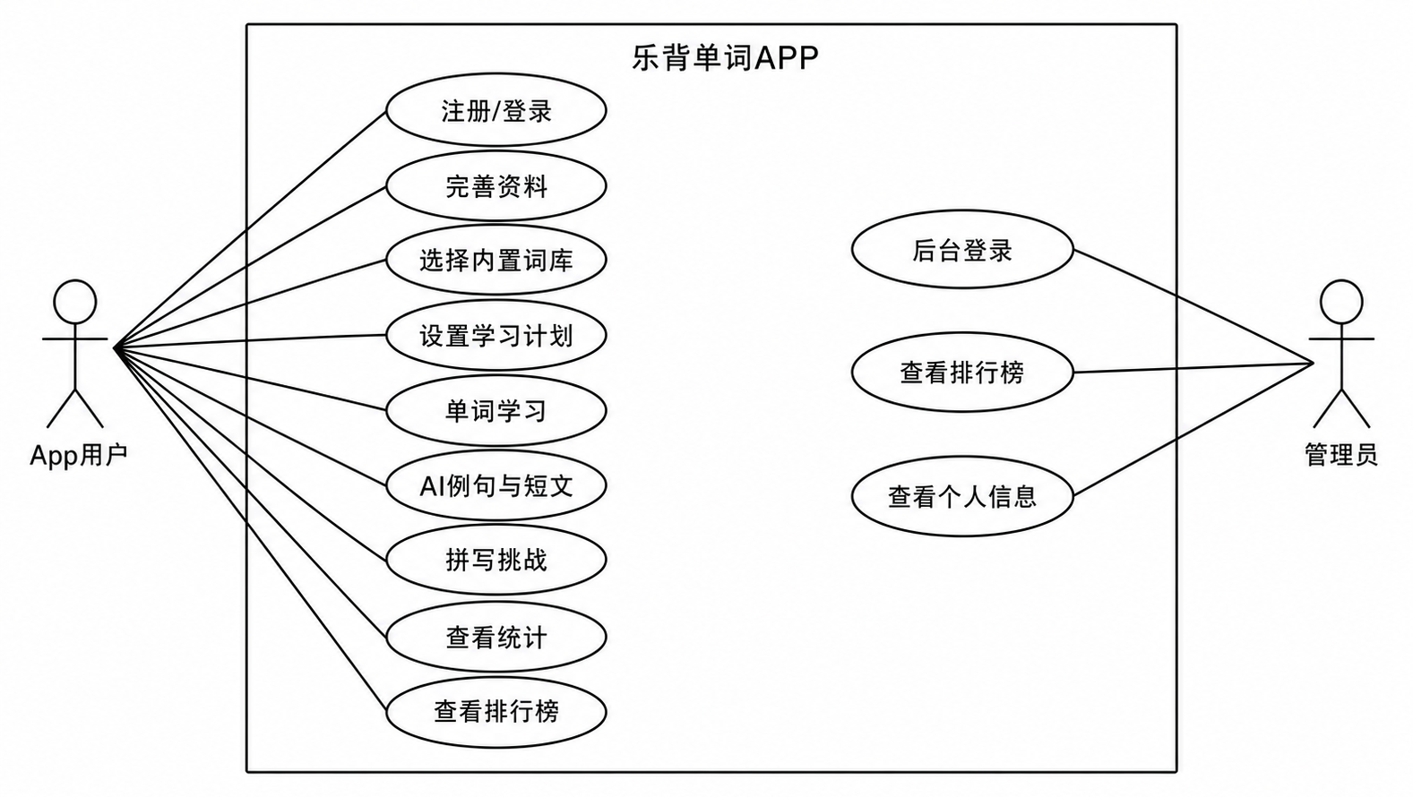
图 3-1 系统用例图
如图 3-1 所示，App 用户的用例集中在学习闭环，管理员的用例集中在后台查看。这样的角色划分能够减少后台功能对移动端学习流程的干扰，也便于后续扩展用户管理、词库管理或班级统计等后台能力。

3.3 功能需求分析
用户认证需求包括注册、登录、登录态保存和 token 失效处理。注册时系统要求用户名为 6 至 14 位字母或数字，密码至少 8 位且包含两类字符；登录成功后保存 token 和用户资料，若资料未完善则进入资料完善页面。
资料与计划需求包括年龄段、英语水平、当前词库、每日新词数和每日复习数。系统默认计划为每日新词 10 个、复习 20 个，用户可在计划页调整词库和学习数量。服务端保存用户的计划配置，客户端根据配置生成本地每日计划。
单词学习需求包括本地内置词库加载、每日计划生成、到期复习词合并、单词卡片展示、简单/困难标记、复习权重更新和统计同步。系统需要保证同一天同一词库的计划稳定，避免昨日词汇重复过多，同时根据到期复习词动态补充计划。
AI 辅助需求包括为当前单词生成例句，以及根据今日单词列表生成英文短文和中文大意。AI 请求由服务端完成，服务端根据用户年龄段和英语水平构造提示词，返回内容后由客户端展示并保存到本地计划数据中。
统计与排行需求包括本地统计已学词数、掌握词数、复习次数和学习天数，并同步服务端用于排行榜。排行榜展示排名、用户名、已学习单词数、掌握词汇、积分和今日学习数量，App 端和管理端共用同一数据来源。
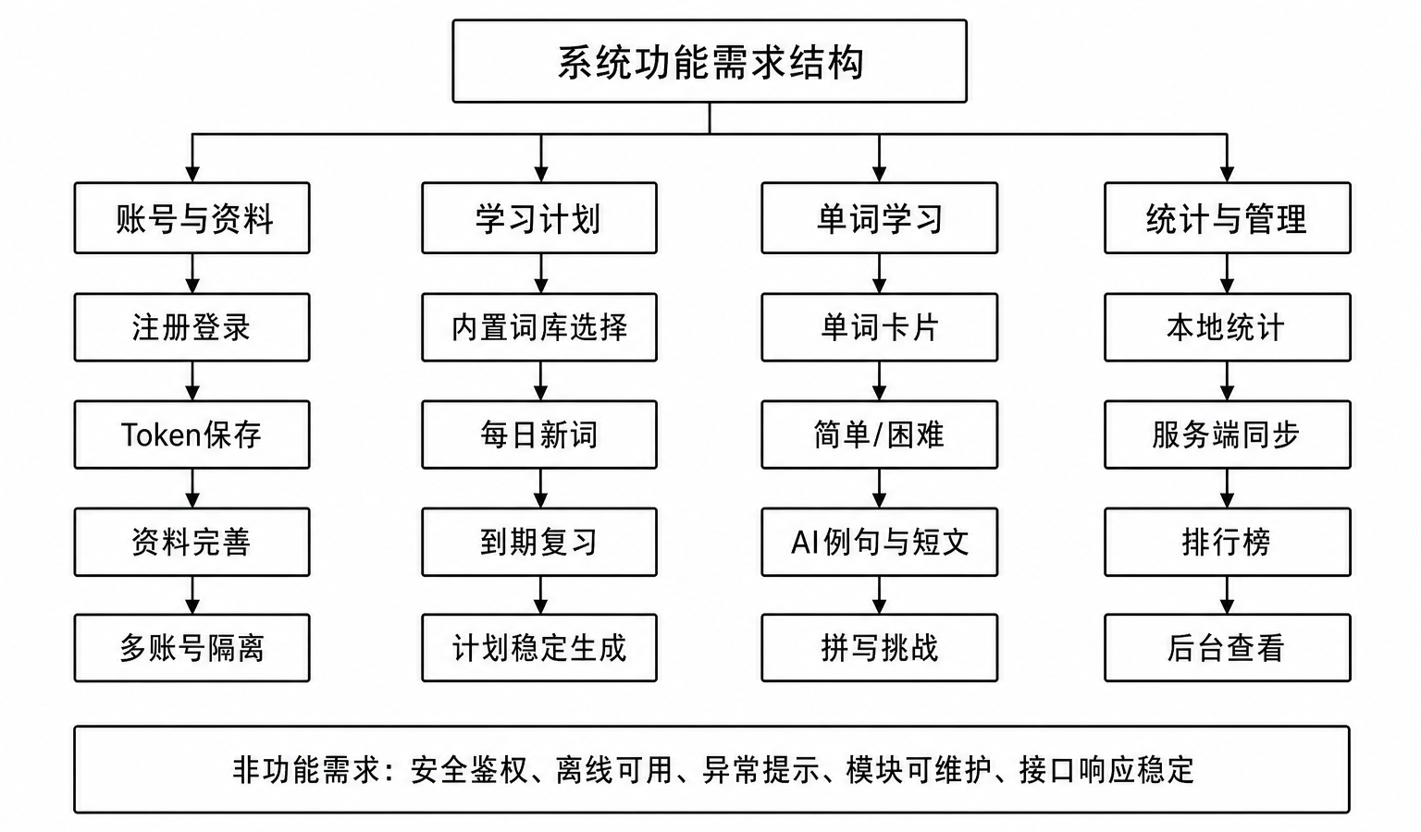
图 3-2 系统功能需求结构图
功能需求可以归纳为账号与资料、学习计划、单词学习、统计与管理四组，如图 3-2 所示。账号与资料需求解决“谁在学习”和“按什么水平学习”的问题；学习计划需求解决“今天学哪些词”和“怎样稳定生成计划”的问题；单词学习需求解决“如何标记掌握程度”和“如何安排下次复习”的问题；统计与管理需求解决“学习成果如何汇总”和“后台如何查看”的问题。
词库需求要求系统支持不同学习阶段。项目 assets 中包含初中、高中、CET4、CET6、雅思和托福词库，用户资料中的 currentBookId 决定当前使用的词库。系统需要在首次启动或词库为空时自动导入对应 CSV，并在用户切换词库后生成新的每日计划。为了避免重复导入，DataProvider 会先按 bookId 查询本地数量，再对缺失词库执行增量写入。
计划需求要求同一用户在同一日期、同一词库下看到稳定任务。如果用户上午和晚上多次打开学习页，系统不应每次都随机替换单词，否则会破坏学习连续性。DailyWordPicker 使用日期和词库生成稳定随机种子，DailyPlan 通过 date_key 与 book_id 的唯一索引限制重复计划，DailyPlanWord 保存计划内单词顺序和学习完成状态。
AI 辅助需求需要控制调用边界。移动端只提交单词、音标、释义或今日单词列表，具体提示词构造和大模型接口调用由服务端完成。这样既能避免移动端直接暴露密钥，也便于后端根据用户年龄段、英语水平和异常情况统一处理返回内容。
从完整业务链路看，系统功能需要落实到连续的数据状态变化。注册登录之后必须能够进入资料完善，资料完善之后必须能够影响词库和每日计划，单词学习之后必须能够改变本地熟悉度和服务端积分，统计同步之后排行榜必须能够反映学习结果。每一个页面操作都要对应到数据状态变化，否则界面虽然可见，但系统没有形成真正的复习闭环。
从数据一致性看，系统需要明确哪些数据以本地为准，哪些数据以服务端为准。本地词库、计划单词、例句缓存和复习权重属于学习过程数据，适合保存在 Room 中；用户名、角色、资料配置、积分、已学词数和排行榜统计属于账号汇总数据，适合保存在 MySQL 中。需求分析阶段划清这条边界，可以降低后续实现中“同一字段两端同时维护”带来的冲突。
从 AI 功能需求看，例句和短文服务于词汇理解和复习迁移。例句面向单个单词，要求输出简短、可理解、包含中文解释；短文面向今日计划中的多个单词，要求把词汇放入较完整语境中。两类功能都需要保存结果，避免用户反复点击导致重复请求，也需要在接口失败时保留原学习流程，不能因为 AI 服务不可用而影响单词学习和计划完成。

3.4 非功能需求分析
安全性方面，系统需要通过 token 控制接口访问，App 用户只能访问 /api/app 相关接口，管理员只能访问 /api/admin 相关接口。密码不应明文保存，项目中通过 SHA-256 摘要存储密码哈希，并通过 JWT 携带用户身份与角色。
可靠性方面，系统需要处理网络异常、AI 接口不可用、本地词库缺失、TTS 引擎未准备好和多账号切换等情况。客户端在获取资料失败时提示用户重新登录，在 AI 生成失败时展示错误信息，在切换账号时清空本地学习数据以避免串号。
可维护性方面，系统应保持模块边界清晰。客户端将界面、API、数据库实体、DAO 和学习策略类分开；服务端将 Controller、Service、Repository、Security 和配置类分开；管理端将 API Client、路由、布局和页面组件分开，便于后续扩展。
性能方面，移动端学习页需要优先保证单词卡片切换、按钮反馈和本地查询的流畅性。内置词库加载属于相对耗时操作，应放在后台线程执行；学习过程中对 Room 的读写应避免阻塞主线程。服务端接口以轻量 JSON 为主，排行榜按 users 表中的统计字段排序，单次返回数量由 limit 限制，避免后台页面一次性加载过多数据。
一致性方面，系统需要处理本地 Room 与服务端 MySQL 之间的边界。本地以 word_table、daily_plan 和 daily_plan_word 为准保存学习细节，服务端以 users 表为准保存账号资料和统计汇总。统计同步采用“本地统计后上传汇总”的方式，当本地掌握词数大于服务端记录时更新服务端；每完成一个学习动作时再由服务端累计积分和今日学习次数。
兼容性方面，Android 端需要适配模拟器和真机网络差异。模拟器访问本机后端使用 10.0.2.2，真机需要改为局域网地址；后台管理端通过 Vite 代理访问 /api，部署时可以由 Nginx 或同源反向代理转发到 Spring Boot。需求分析阶段明确这些运行条件，有助于减少测试时“页面正常但接口不通”的问题。
可测试性方面，系统需要把关键学习策略从界面事件中抽离出来。复习权重、拼写匹配、每日计划合并和 Markdown 文本转换都属于可独立验证的逻辑，如果全部写在 Activity 或 Fragment 中，后续只能依赖手工点击验证，难以发现边界条件错误。项目中将这些逻辑封装为策略类和工具类，使第六章能够通过单元测试说明核心规则的正确性。
可扩展性方面，系统需要为后续功能预留接口。当前后台管理端主要展示排行榜和个人资料，但服务端已经按照 App 接口和 Admin 接口分组；当前词库来自本地 CSV，但资料中保留 currentBookId；当前 AI 功能只生成例句和短文，但服务端已经集中封装 AI 服务。这样的设计可以在不大幅修改移动端主流程的情况下继续扩展词库管理、错词训练、学习曲线和班级统计等功能。

第四章 乐背单词APP的设计
乐背单词APP的设计分为概要设计和详细设计两部分。概要设计主要说明系统总体架构、端侧边界和核心数据流；详细设计进一步说明功能模块、登录与资料完善流程、每日学习流程、数据库结构和接口结构。设计目标是在保证安卓客户端离线学习体验的同时，将账号、计划、统计、排行榜和 AI 生成能力集中到服务端管理，并通过 Web 管理端提供后台查看入口。
本章按照“先概要、后详细”的顺序展开，使读者能够先了解系统由哪些端组成、数据如何流转，再进一步理解各模块如何支撑具体业务流程。

4.1 乐背单词APP概要设计
系统采用客户端、服务端和管理端分层架构。Android App 负责移动端学习交互和本地数据持久化；Spring Boot 服务端提供统一 REST API、JWT 鉴权、业务服务和数据库访问；Vue 管理端通过管理员接口查看统计数据。总体架构如图 4-1 所示。
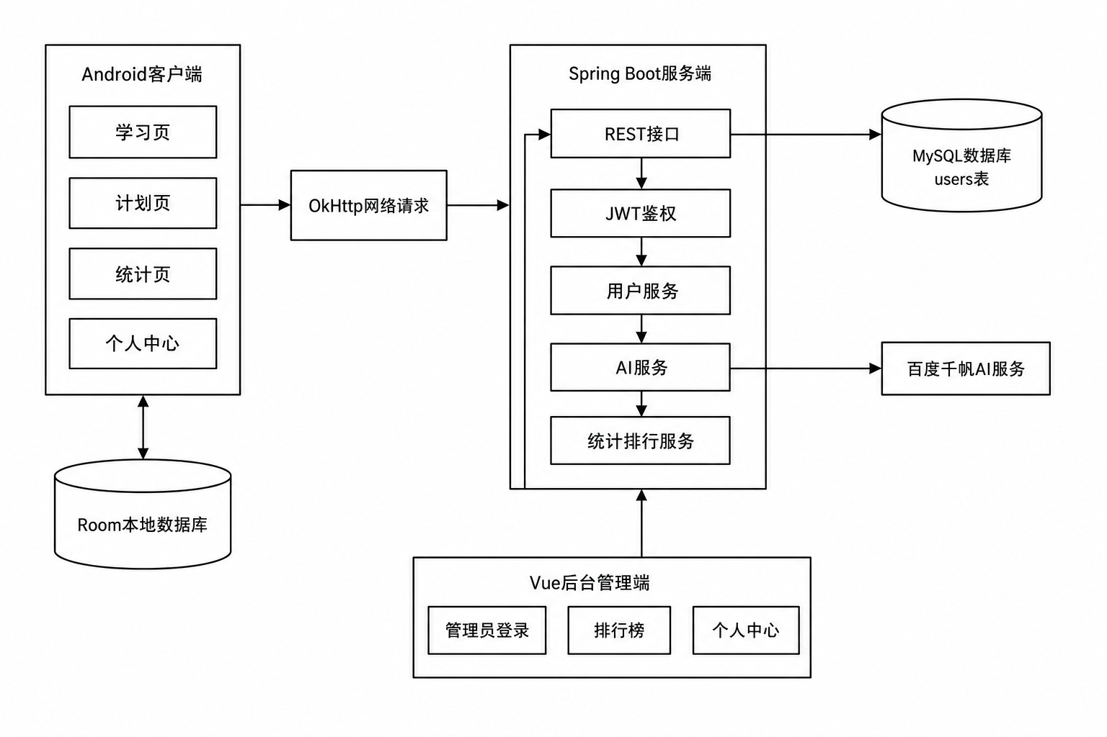
图 4-1 系统总体架构图
从数据流看，App 端的词库和学习过程主要保存在本地 Room 数据库中，用户资料、学习计划配置和排行榜统计保存在服务端 MySQL 中。App 完成单词学习后调用统计接口增加积分与已学次数，统计页再同步本地掌握词数，排行榜根据服务端 users 表中的统计字段排序展示。按照数据流图的基本表示方式，本文将外部实体、处理过程、数据存储和数据流分别画出，系统数据流如图 4-2 所示。
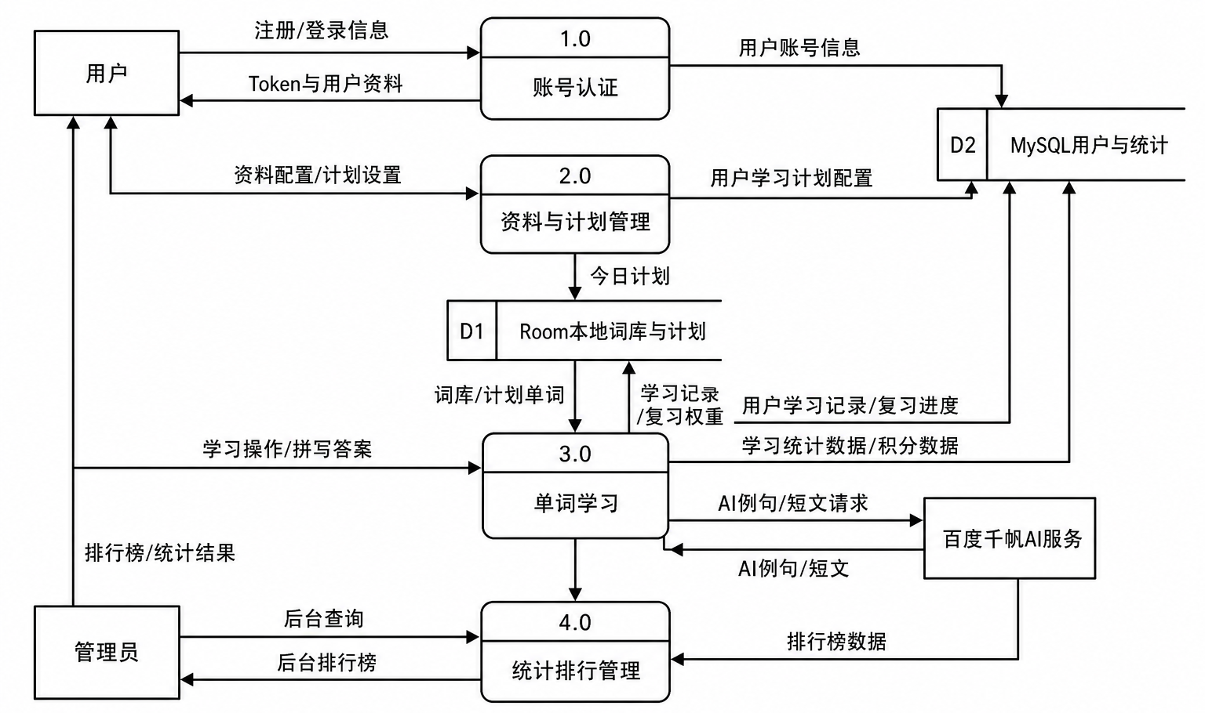
图 4-2 系统数据流图
图 4-2 中，用户和管理员作为外部实体位于系统边界，Android App 的账号认证、资料计划、单词学习和统计排行被拆分为四个处理过程。Room 本地词库与计划用于保存词库、计划单词和学习记录，MySQL 用户与统计用于保存账号资料、计划配置、积分和排行榜数据；百度千帆 AI 服务只通过服务端封装后的接口参与例句和短文生成。
架构设计中的一个重点是把“需要实时联网”的能力和“应当离线可用”的能力分开。用户认证、资料同步、排行榜和 AI 生成依赖服务端；词库浏览、每日计划读取、单词学习和复习权重更新主要依赖本地 Room。这样的分层使系统在网络异常时仍能保留核心学习能力，在网络恢复后再同步统计数据。

4.2 乐背单词APP功能模块设计
客户端模块包括用户认证、资料完善、内置词库加载、每日计划、单词学习、AI 例句、拼写挑战、统计排行和个人中心。服务端模块包括注册登录、资料管理、计划同步、学习统计、排行榜、AI 生成、管理员接口和数据持久化。管理端模块包括管理员登录、路由守卫、排行榜查看和个人中心。
表 4-1 系统主要功能模块设计
模块 | 所属端 | 主要职责
用户认证模块 | Android端/服务端 | 完成注册、登录、token保存、token校验和登录态跳转。
学习计划模块 | Android端/服务端 | 保存当前词库、每日新词数、每日复习数，并在本地生成每日计划。
单词学习模块 | Android端 | 展示单词、音标和释义，处理简单/困难选择并更新复习权重。
AI生成模块 | Android端/服务端 | 根据当前单词或今日单词列表生成例句和短文。
统计排行模块 | Android端/服务端/管理端 | 统计已学、掌握、积分和今日学习数量，并展示排行榜。
后台管理模块 | Web管理端/服务端 | 完成管理员登录、排行榜轮询、个人资料查看和退出登录。
安全鉴权模块 | 服务端 | 通过JWT过滤器识别用户身份和角色，控制App接口与后台接口访问。
数据存储模块 | Android端/服务端 | 分别管理Room本地学习数据和MySQL账号统计数据。

模块划分时遵循“端侧职责清晰、服务端接口聚合、后台轻量查看”的原则。Android 端不直接访问 MySQL，也不直接调用千帆接口；Spring Boot 端不保存所有单词学习明细，只保存账号资料和统计汇总；Web 管理端不参与学习流程，只展示管理员需要查看的数据。
这种划分减少了跨端耦合。后续如果需要新增词库管理，可以在服务端增加词库接口并让 App 增量下载；如果需要新增学习曲线，可以在服务端扩展统计表，而不影响现有单词卡片与每日计划逻辑。

4.3 登录与资料完善流程设计
用户首次进入系统时显示登录页。若已有有效 token，客户端会调用 /api/app/user/me 获取资料并判断是否进入主界面；若 token 失效，则清除登录态并提示重新登录。注册成功后系统自动保存 token，并引导用户进入资料完善页面。资料完善页面收集年龄段、英语水平和词库选择，提交后进入主界面。流程如图 4-3 所示。
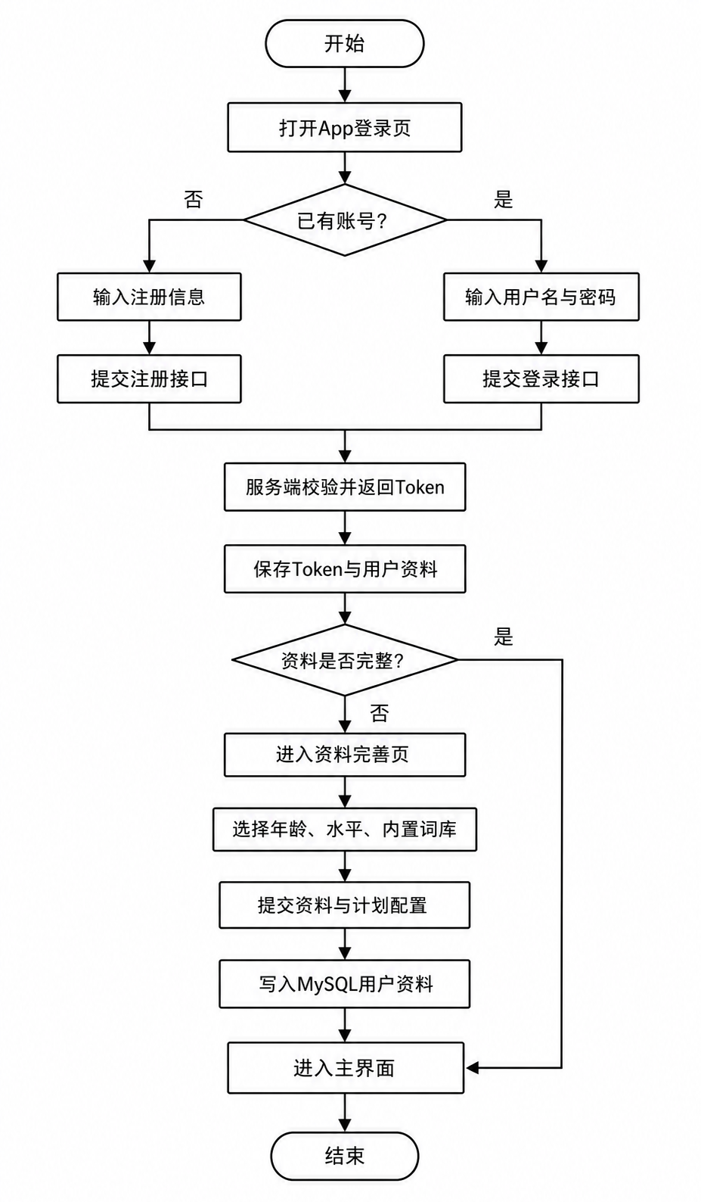
图 4-3 登录与资料完善流程图
资料完善流程的设计重点在于判断 profileComplete 字段。用户注册后虽然已经拿到 token，但年龄段、英语水平和词库尚未设置，直接进入学习页会导致计划生成缺少依据。因此客户端在登录、注册和自动登录后都需要读取用户资料，并在资料不完整时优先跳转到资料完善页。

4.4 每日学习流程设计
每日学习流程以本地计划为核心。客户端进入学习页后先读取用户资料和 token，再导入或补全内置词库；随后查询当天当前词库是否已有计划，若已有计划则刷新到期复习词，若没有计划则按照日期和词库稳定随机抽取新词，并将到期复习词与新词合并。用户学习单词时可请求 AI 例句或短文，也可选择简单/困难更新学习权重。流程如图 4-4 所示。
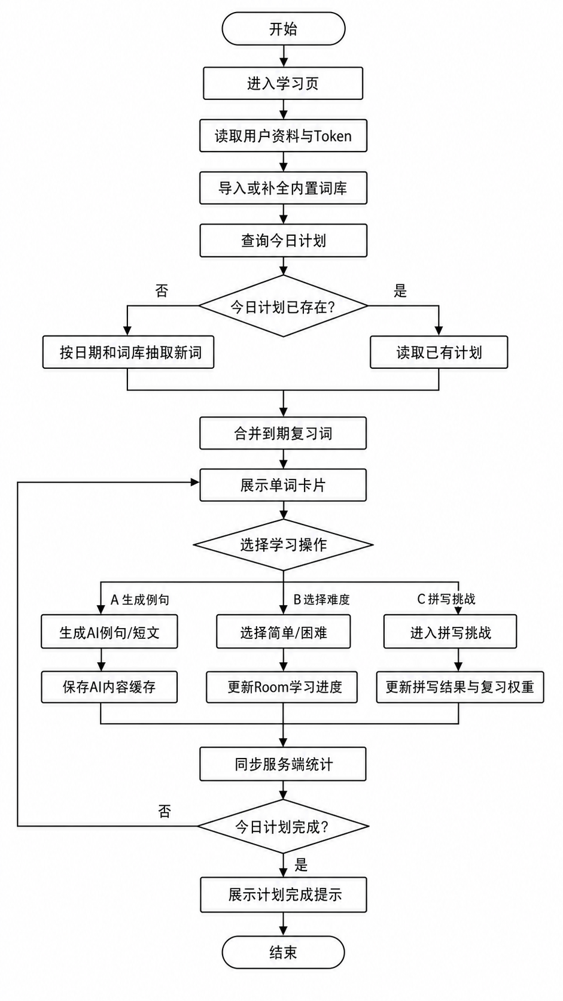
图 4-4 每日学习流程图
系统将学习权重分为未学、困难已学、已学和掌握等状态。新词选择简单后进入已学状态，选择困难后进入困难已学状态；拼写复习答对可提高权重，答错会降低权重并缩短下次复习间隔。该设计使新词学习和复习任务能够在同一计划中衔接。
每日计划生成包含三个约束：一是同日计划稳定，二是新词和到期复习词能够合并，三是已经完成的计划词不能因刷新而丢失。项目中 DailyReviewPlanPolicy 将到期复习词分为重新打开和追加两类，已经在今日计划中的到期词只调整学习状态，未在计划中的到期词再追加到计划末尾。
复习权重用于决定单词在后续计划中出现的优先级。familiarity 为 0 时表示未学，选择困难后进入较低权重，选择简单或拼写正确会提高权重；当权重大于掌握阈值时，统计页将其计入掌握词汇。nextReviewTime 字段则控制单词是否进入到期复习队列。

4.5 数据库设计
系统数据分为服务端 MySQL 数据和 Android 本地 Room 数据。服务端主要保存用户账号、角色、资料和排行榜统计，本地 Room 主要保存词库、每日计划、计划单词、AI 例句和学习进度。系统 E-R 模型如图 4-5 所示。
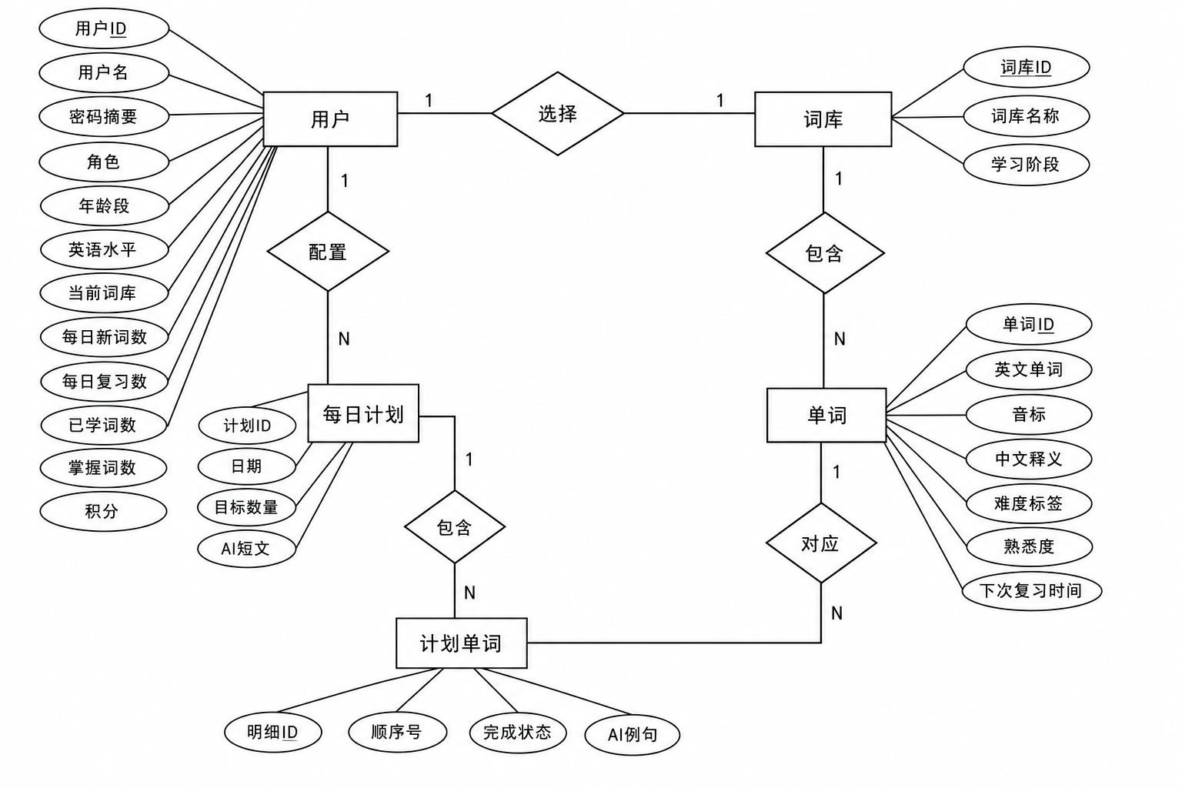
图 4-5 系统E-R模型图
表 4-2 主要数据表说明
数据表 | 存储位置 | 关键字段 | 说明
users | MySQL | id、username、role、level、current_book_id、learned_words_count、mastered_words_count、study_points | 保存账号、资料配置、角色和排行榜统计数据。
word_table | Room | id、word、phonetic、translation、bookId、familiarity | 保存本地词库和单词学习进度。
daily_plan | Room | id、date_key、book_id、essay_text、target_count | 保存某日某词库的学习计划与短文。
daily_plan_word | Room | daily_plan_id、word_id、sort_order、ai_example_text、learned | 保存计划中的单词顺序、例句和完成状态。
user | Room | username、level、currentBookId、dailyNewWords、dailyReviewWords | 保存移动端缓存的账号资料和学习计划配置。

在概念结构上，用户与每日计划之间是逻辑关联关系。服务端 users 表保存 current_book_id、daily_new_words 和 daily_review_words，客户端根据这些配置在本地生成 DailyPlan，因此图中使用“配置”关系表示账号计划与本地计划生成之间的联系。由于服务端 MySQL 与移动端 Room 不在同一个数据库实例中，该关系仅表示业务上的计划配置来源。
在本地 Room 中，DailyPlan 与 DailyPlanWord 是一对多关系，DailyPlanWord 与 Word 是多对一关系。daily_plan_word 同时保存 daily_plan_id 和 word_id，并设置联合唯一索引，避免同一计划重复加入同一个单词。DailyPlan 删除时通过外键级联删除计划单词，能够保证计划明细不会成为孤立数据。
在服务端 MySQL 中，users 表通过 role 区分 APP_USER 和 ADMIN。排行榜只查询 APP_USER 角色，并按 study_points、learned_words_count 和 username 排序；管理员账号由 AdminBootstrapRunner 在服务端启动时初始化，避免后台无法首次登录。

4.6 接口设计
接口按 App 端和管理员端分组。App 端接口包括 /api/app/auth/register、/api/app/auth/login、/api/app/user/me、/api/app/user/profile、/api/app/user/plan、/api/app/user/stats/learned-words、/api/app/user/stats/study-word、/api/app/ai/example、/api/app/ai/essay 和 /api/app/leaderboard。管理员端接口包括 /api/admin/auth/login、/api/admin/me 和 /api/admin/leaderboard。
表 4-3 核心接口设计
接口 | 方法 | 角色 | 功能
/api/app/auth/register | POST | 游客 | 注册 App 用户并返回 token。
/api/app/user/profile | PUT | APP_USER | 保存年龄段、英语水平和词库配置。
/api/app/ai/example | POST | APP_USER | 根据当前单词生成英文例句和中文解释。
/api/app/leaderboard | GET | APP_USER | 获取 App 用户学习排行榜。
/api/admin/leaderboard | GET | ADMIN | 后台查看学习排行榜。
/api/app/user/stats/study-word | POST | APP_USER | 完成一次学习后累加积分、今日学习数和已学习次数。
/api/app/user/stats/learned-words | POST | APP_USER | 同步本地已学词数和掌握词数。
/api/app/ai/essay | POST | APP_USER | 根据今日计划单词生成英文短文和中文大意。
/api/admin/me | GET | ADMIN | 后台获取当前管理员资料。

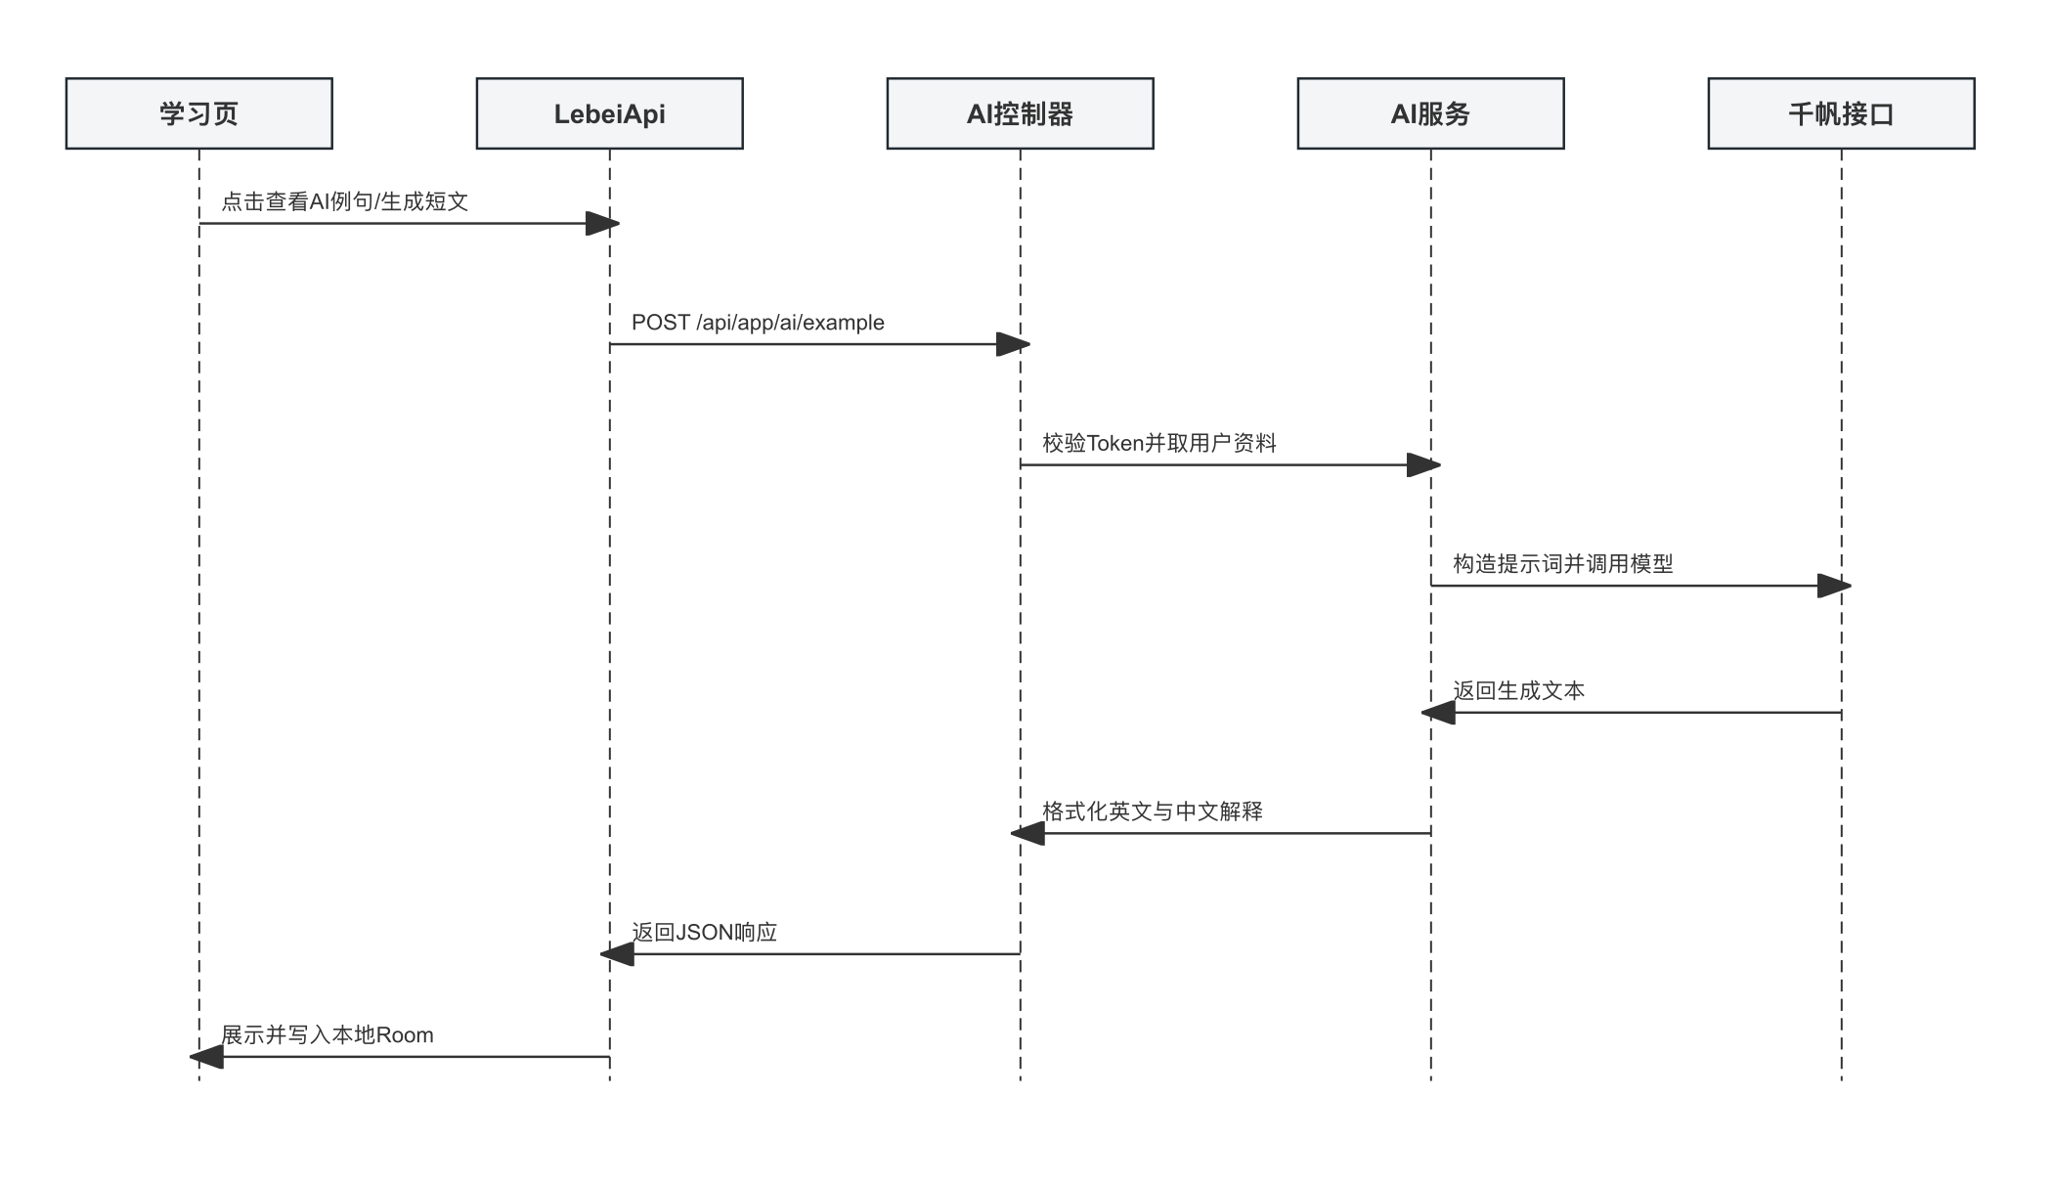
图 4-6 AI例句生成时序图
AI 例句和短文生成的接口流程如图 4-6 所示。学习页只负责收集当前单词或今日单词列表，LebeiApi 将 token 和 JSON 请求发送到服务端；AI 控制器读取认证主体，AI 服务再根据用户资料组织提示词并调用千帆接口。返回结果经过服务端格式化后传回 App，App 展示文本并保存到 daily_plan_word 或 daily_plan 中。
统计同步与排行榜接口用于把本地学习结果汇总到服务端。用户在学习页或拼写挑战中完成学习动作后，客户端一方面更新本地 Room 的 familiarity、reviewCount 和 nextReviewTime，另一方面调用服务端统计接口累加积分和今日学习次数。统计页会把本地已学词数、掌握词数同步到 users 表，排行榜接口再基于服务端汇总字段排序。
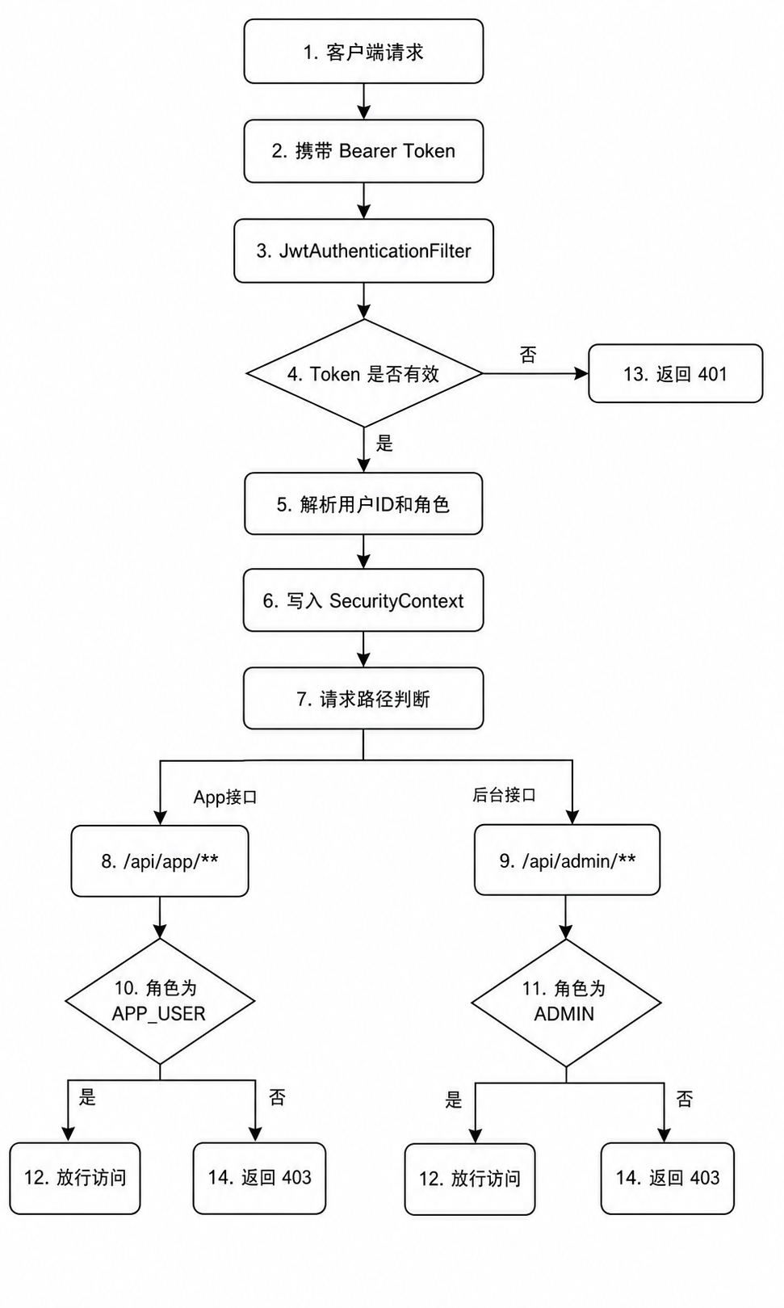
图 4-7 JWT鉴权流程图
JWT 鉴权流程如图 4-7 所示。客户端登录后在请求头中携带 Bearer token，服务端过滤器解析 token 中的用户 id 与角色，并把认证结果写入 SecurityContext。随后 SecurityConfig 根据访问路径判断角色是否匹配：App 接口要求 APP_USER，后台接口要求 ADMIN，认证失败或角色不符时返回 401 或 403。

第五章 乐背单词APP的实现
系统实现部分以源码、真实运行视频和浏览器截图为依据，重点说明用户认证、资料与计划、单词学习、AI 生成、统计排行和后台管理等功能。移动端运行截图从用户提供的视频中抽取并裁剪，后台管理端截图通过浏览器访问真实 Vue 管理页面获取。

5.1 用户认证与资料完善实现
登录和注册功能由 Android 端 LoginActivity、RegisterActivity 与服务端 AppAuthController、UserService 协同完成。客户端进行基本输入校验，服务端进行用户名唯一性检查、密码摘要保存和 token 签发。登录成功后 SessionManager 保存 token 和用户资料，并根据 profileComplete 字段决定进入资料完善页或主界面。
认证实现采用“客户端校验 + 服务端校验 + token 保存”的组合方式。客户端负责输入格式提示，服务端负责用户名唯一性、密码摘要和角色校验。App 用户登录到管理员账号时会被拒绝，管理员登录到 App 端也会被拒绝，从实现层面保证两类账号不会串用。
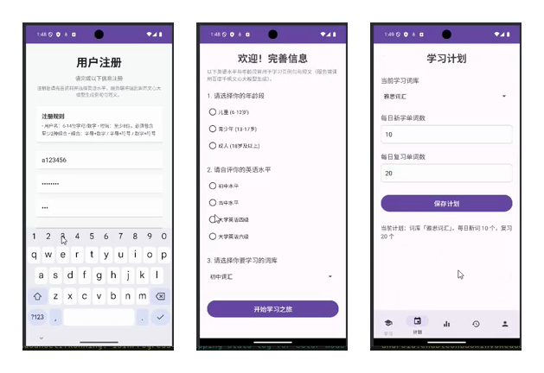
图 5-1 注册、资料完善与学习计划运行界面
代码 5-1 App 用户注册与 token 签发核心代码
public AuthResponse registerAppUser(RegisterRequest req) {
if (userRepository.existsByUsername(req.getUsername())) {
throw new ResponseStatusException(HttpStatus.CONFLICT, "用户名已存在");
}
UserEntity u = new UserEntity();
u.setUsername(req.getUsername());
u.setPasswordHash(passwordEncoder.encode(req.getPassword()));
u.setRole(UserRole.APP_USER);
u.setProfileComplete(false);
userRepository.save(u);
String token = jwtService.generateToken(u.getId(), u.getUsername(), UserRole.APP_USER);
return new AuthResponse(token, UserMapper.toDto(u));
}

5.2 本地词库与每日计划实现
系统在 assets 目录下内置初中、高中、四级、六级、雅思和托福六套 CSV 词库。DataProvider.ensureVocabularyFromAssets 在应用启动后检查各词库是否已导入，如果某个 bookId 为空则读取对应 CSV 写入 Room。这样既避免每次启动重复导入，又能在版本升级后补全新增词库。
每日计划由 DailyPlan 和 DailyPlanWord 保存。DailyWordPicker 使用“日期 + 词库”生成稳定随机种子，保证同一天同一词库的抽词顺序稳定；DailyReviewPlanPolicy 将新词与到期复习词合并，确保新词学习和复习任务能够共同出现在当日学习页。
AppDatabase 注册了 Word、User、DailyPlan 和 DailyPlanWord 实体，并通过 Migration 将 daily_plan、daily_plan_word、learned 字段和 difficultyTag 字段逐步加入数据库。这样既能支持旧版本数据库升级，也能在开发阶段通过 fallbackToDestructiveMigration 处理结构不兼容的情况。
多账号切换是本地数据实现中的风险点。项目通过 SessionManager 记录上一次写入本地学习数据的账号 id，切换账号后清空本地学习数据，避免 A 用户的词库进度出现在 B 用户界面中。LocalLearningDataStore 对 Room 写操作和容易冲突的读操作加锁，减少清空数据与学习页读写同时发生时的 SQLITE_BUSY 问题。

5.3 单词学习与 AI 例句实现
学习页展示当前单词、音标、中文释义、AI 例句按钮、简单/困难按钮和生成今日短文按钮。用户点击“查看 AI 例句”时，客户端调用 /api/app/ai/example，服务端根据用户英语水平拼接提示词并调用千帆接口。生成结果返回后展示在界面中，并保存到 daily_plan_word 的 ai_example_text 字段。
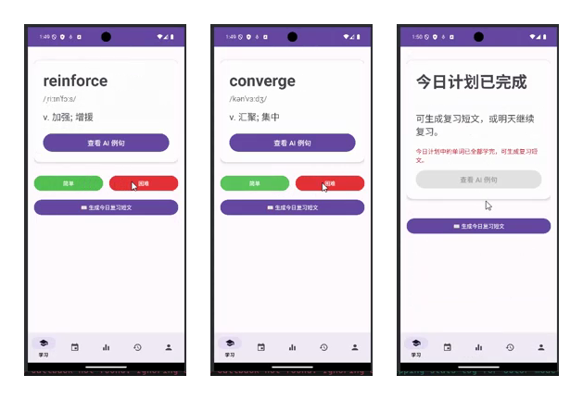
图 5-2 单词学习与今日计划完成界面
代码 5-2 AI 例句接口核心代码
@PostMapping("/example")
public AiExampleResponse example(Authentication auth, @RequestBody AiExampleRequest body) {
String text = aiService.generateExample((Long) auth.getPrincipal(), body.getWord(),
body.getPhonetic(), body.getTranslation());
return new AiExampleResponse(text);
}
AI 返回内容以 Markdown 风格文本为主，客户端使用 MarkdownText.toHtml 做基础转换，再通过 Html.fromHtml 显示到 TextView 中。该处理方式能够保留加粗、列表等基本结构，同时避免在移动端引入过重的富文本解析库。AI 生成失败时，界面提示用户稍后重试，并保持原有单词学习流程可继续执行。
今日短文功能与单词例句功能使用相同的服务端封装思路。客户端把今日计划中的单词、音标和释义整理为列表提交给 /api/app/ai/essay，服务端根据学习者水平生成包含多个单词的短文和中文大意。生成后的短文保存在 DailyPlan.essayText 中，用户再次打开今日计划时可以直接读取缓存内容。
图 5-2 展示的是学习页中的 AI 例句入口、简单/困难学习按钮以及今日计划完成后的短文生成入口，图 5-8 进一步展示了真实调用后返回的 AI 例句和 AI 短文内容。由于 AI 返回文本依赖外部接口和当前提示词，运行截图主要选取稳定可复现的页面状态；具体返回内容的处理路径则通过接口代码、缓存字段和测试说明进行证明。这样可以避免把偶然的一次外部接口返回当作唯一运行依据，同时仍然说明系统具备从入口点击、接口请求、结果展示到本地缓存的完整实现。
AI 例句请求由移动端 LebeiApi 统一封装，请求体包含当前单词、音标和中文释义，服务端结合登录用户资料生成提示词。服务端收到千帆接口响应后，只向客户端返回经过整理的文本内容，客户端不需要知道外部模型地址、密钥和请求格式。该设计把安全配置和提示词组织集中在服务端，移动端只负责展示与缓存，降低了客户端维护成本。
短文生成与例句生成的差异在于输入规模更大。系统需要先读取今日计划中的多个 DailyPlanWord，再拼接单词、音标和释义列表，最后把结果发送到 /api/app/ai/essay。返回的短文通常用于今日计划完成后的复习说明，因此保存在 DailyPlan.essayText 字段中。这样同一天再次打开计划时，不需要重复请求外部 AI 服务，也能减少等待时间和接口调用次数。

5.4 复习权重与拼写挑战实现
系统通过 WordReviewPolicy 管理学习权重。新词选择简单后权重设为 5，选择困难后权重设为 4；拼写复习答对时权重加 1，答错时权重减 1；权重大于 5 时视为掌握，并设置较长的衰减时间。该策略让系统能够区分未学、困难、已学和掌握状态。
拼写挑战由 SpellingGameActivity 实现。系统优先选取到期复习词，不足时补充已学词，用户在限定时间内根据释义和音标输入拼写。答对增加分数并更新本地学习权重，同时调用服务端统计接口增加积分。
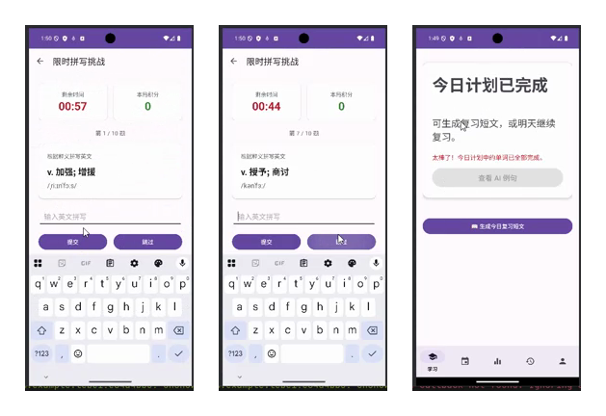
图 5-3 拼写挑战、排行榜与今日复习计划界面
代码 5-3 复习权重更新核心代码
public static int weightAfterSpellingResult(int currentWeight, boolean correct) {
int next = correct ? currentWeight + 1 : currentWeight - 1;
return clampWeight(next);
}
public static long nextReviewTime(long now, int newWeight, boolean correct) {
if (!correct && newWeight <= HARD_LEARNED_WEIGHT) {
return now + WRONG_REVIEW_DELAY_MS;
}
if (newWeight >= MASTERED_WEIGHT) {
return now + MASTERED_DECAY_DELAY_MS;
}
return now + LEARNED_REVIEW_DELAY_MS;
}
拼写挑战实现中还包含答案规范化处理。WordReviewPolicy.normalizeSpelling 会对输入进行大小写和空白处理，spellingsMatch 再判断用户输入是否与目标单词匹配。答对后系统会刷新当前题目，更新 Room 中的 reviewCount 和 nextReviewTime，并同步本地统计到服务端，保证排行榜数据能反映挑战结果。

5.5 统计排行与后台管理实现
统计页从本地 Room 读取已学词数、掌握词数、总复习次数和学习天数，并通过 LebeiApi.syncLearningStatsCount 同步服务端。服务端 recordStudyWord 每完成一个单词学习即增加今日学习次数、学习积分和已学习单词数，排行榜接口按照统计字段排序后返回排名数据。
后台管理端采用 Vue 3 编写。管理员登录成功后 token 存储在 lebei_admin_token 中，路由守卫阻止未登录访问。排行榜页面每 5 秒轮询 /api/admin/leaderboard 接口，展示排名、用户名、已学习单词数、掌握词汇、积分和今日学习数量。
后台管理端运行界面如图 5-4、图 5-5 和图 5-6 所示。管理端通过浏览器访问 Vite 页面，登录时调用 /api/admin/auth/login 获取管理员 token；登录后路由守卫放行排行榜和个人中心页面。排行榜页面展示排名、用户名、已学习单词数、掌握词汇、积分和今日学习，能够直观看到 App 用户同步到服务端的学习结果。
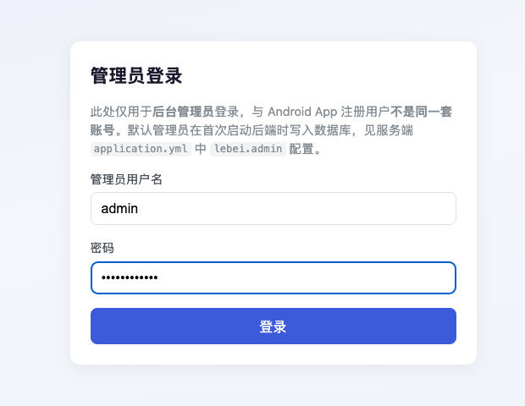
图 5-4 后台管理员登录运行界面
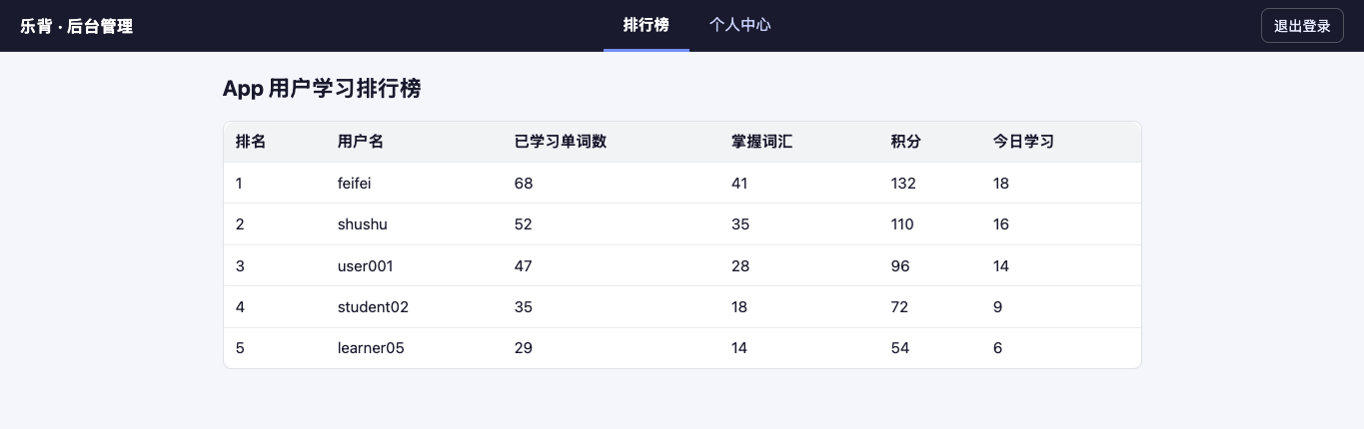
图 5-5 后台排行榜运行界面
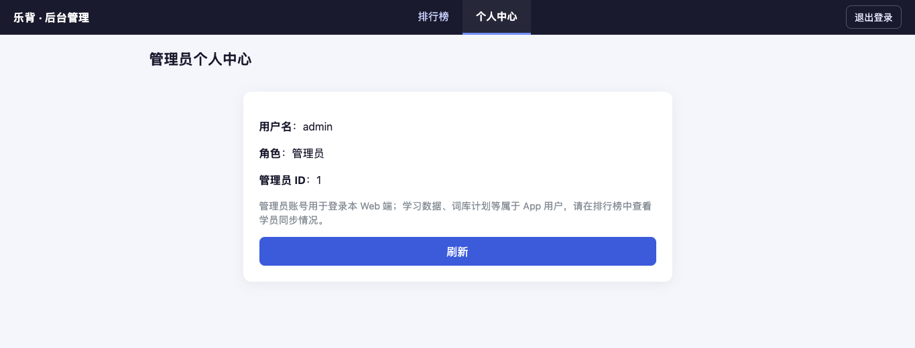
图 5-6 后台个人中心运行界面
实现上，管理端和 App 端共用服务端 users 表中的统计字段，但登录 token 分别保存在不同客户端环境中。Web 端将管理员 token 存储在 lebei_admin_token，Axios 请求拦截器统一附加 Authorization 请求头；服务端 JwtAuthenticationFilter 解析 token 后设置认证主体，SecurityConfig 再限制 /api/admin/** 只能由 ADMIN 角色访问。
排行榜页面每 5 秒轮询一次数据，适合毕业设计演示时观察 App 学习动作对后台数据的影响。在真实生产环境中，可以根据用户规模改为手动刷新、分页查询或 WebSocket 推送，避免固定轮询造成不必要的接口访问。
为了让运行界面展示更完整，图 5-7 补充展示移动端计划配置、学习统计和排行榜页面，图 5-8 补充展示 AI 例句生成结果与 AI 短文生成结果。这些图均来自项目演示视频抽帧，可以与前面的实现说明相互对应。
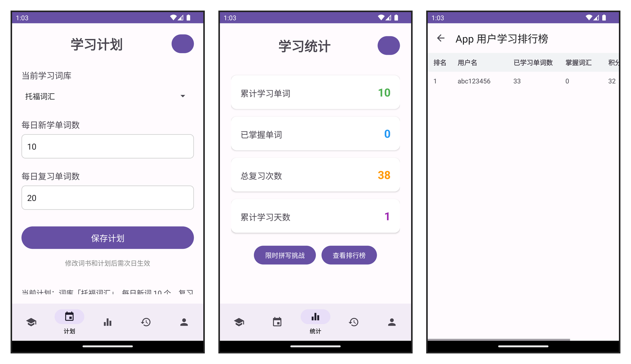
图 5-7 移动端计划、统计与排行榜运行界面
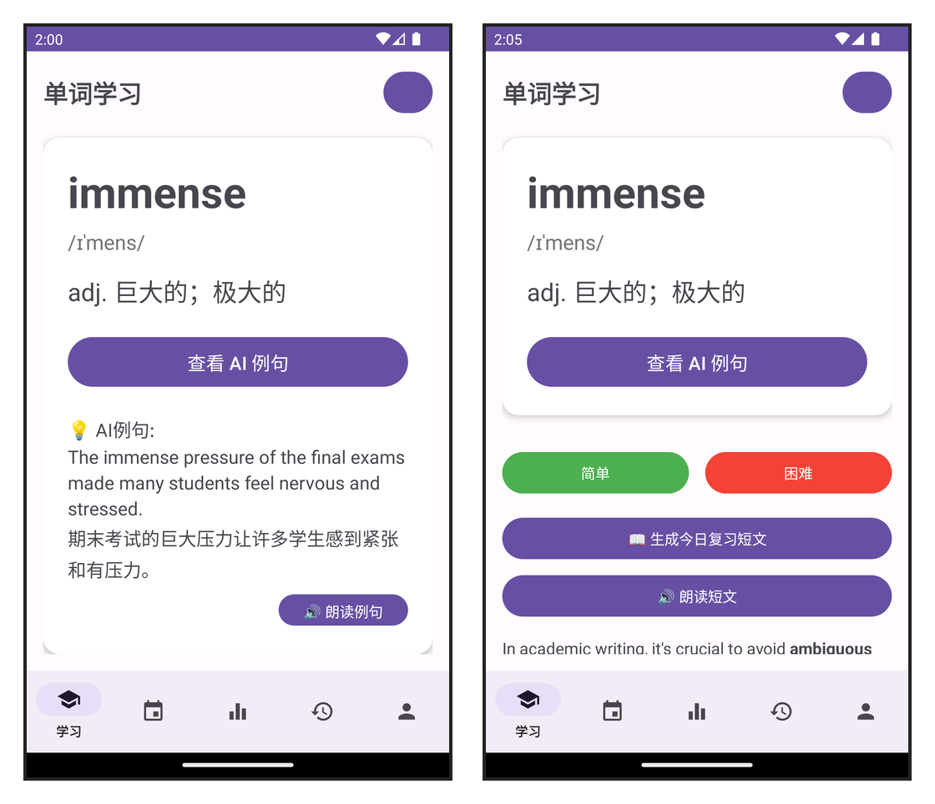
图 5-8 移动端 AI 例句与 AI 短文运行界面

第六章 乐背单词APP测试
系统测试围绕单元测试、接口测试、功能测试和兼容性检查展开。测试目标是验证核心学习策略、认证流程、计划生成、AI 接口封装、统计同步和运行界面是否符合需求。本章按照测试环境、测试用例、测试执行结果和不足分析展开说明。
词汇类 App 的评价通常关注内容呈现、交互效率、学习反馈和持续使用体验^{[19]}。 Android 英语学习 App 的设计也需要把页面布局、学习流程和数据记录结合起来，避免只完成页面展示而缺少复习闭环^{[20]}。 因此，本系统测试覆盖接口返回结果和端到端业务流程，重点验证用户从注册、资料完善、计划生成、单词学习到统计排行的完整过程。

6.1 测试环境
表 6-1 测试环境说明
类别 | 环境或工具 | 说明
客户端 | Android Studio、Android 模拟器 | 验证注册、登录、学习、计划、统计和拼写挑战界面。
服务端 | JDK 17、Maven、Spring Boot 3.2.5 | 验证接口路由、JWT鉴权、业务服务和测试用例。
数据库 | MySQL 8.0、Room | 验证 users 表、本地词库、每日计划和学习进度。
管理端 | Node.js、Vue 3、Vite | 验证后台登录、路由守卫和排行榜页面。

测试环境覆盖 Android 客户端、Spring Boot 服务端、MySQL 数据库、Room 本地库和 Vue 管理端。客户端测试主要验证页面交互、本地数据写入和学习策略变化；服务端测试主要验证登录注册、JWT 鉴权、资料保存、统计同步和排行榜查询；管理端测试主要验证管理员登录、路由守卫、接口权限和排行榜展示。

6.2 单元测试
客户端源码中包含 WordReviewPolicyTest、DailyReviewPlanPolicyTest、SpellingGamePolicyTest、MarkdownTextTest、LearnProgressPolicyTest 和 TutorialContentTest 等测试类，覆盖拼写匹配、复习权重、计划合并、游戏计分、Markdown 渲染和引导内容等逻辑。服务端包含 LeaderboardEntryDtoTest，用于验证排行榜 DTO 中掌握词数字段的输出。
移动端与 Spring Boot 后端组合开发时，接口联调、状态保持和异常处理是影响系统稳定性的关键环节^{[21]}。 Spring Boot 与 Vue 组成的后台管理系统也需要同时验证前端路由、请求拦截、后端权限和返回数据结构^{[22]}。 因此，本文将可独立验证的学习策略、计划生成和数据传输对象抽取为单元测试，再通过功能测试覆盖跨端流程。
表 6-2 主要单元测试用例
测试类 | 测试内容 | 预期结果
WordReviewPolicy  Test | 简单/困难、拼写正确/错误、复习时间计算 | 权重变化和下次复习时间符合策略。
DailyReviewPlanPolicy  Test | 到期复习词重新打开、追加和排序 | 已完成词、待学词和复习词顺序正确。
SpellingGamePolicy  Test | 拼写挑战计分和时间判断 | 答对加分、答错不加分、到时结束。
MarkdownTextTest | AI文本中的加粗和列表渲染 | HTML输出完成转义和基本Markdown转换。
LeaderboardEntryDto  Test | 排行榜掌握词字段 | DTO可正确返回 masteredWordsCount。

单元测试重点覆盖容易影响学习结果的核心分支。以 WordReviewPolicy 为例，选择简单、选择困难、拼写正确和拼写错误会分别改变 familiarity、reviewCount 和 nextReviewTime；如果这些字段计算错误，后续每日计划将无法准确判断哪些单词需要复习。DailyReviewPlanPolicy 则重点验证到期复习词的重新打开和追加逻辑，避免用户完成的学习记录被刷新计划覆盖。

6.3 功能测试
功能测试根据主要用户流程设计测试用例，包括注册登录、资料完善、计划保存、单词学习、AI 例句、短文生成、拼写挑战、统计同步和排行榜显示。类似在线考试和在线学习系统的测试实践表明，功能测试应围绕关键业务场景逐项检查输入、输出、状态变化和异常反馈^{[23]}。 对采用 Spring Boot 分层实现的平台而言，还应关注控制层、服务层和数据层之间的数据一致性^{[24]}。 运行视频中已经覆盖注册、资料完善、学习计划、单词学习、AI例句、今日计划完成、拼写挑战和排行榜等界面。
表 6-3 系统功能测试用例
编号 | 测试功能 | 测试步骤 | 预期结果
TC01 | 用户注册 | 输入合法用户名、密码和确认密码后提交 | 注册成功并进入资料完善页面。
TC02 | 资料完善 | 选择年龄段、英语水平和词库后提交 | 保存成功并进入主界面。
TC03 | 计划配置 | 在计划页修改词库、新词数和复习数 | 页面显示当前计划，服务端资料同步更新。
TC04 | 单词学习 | 进入学习页，点击简单或困难 | 本地学习权重更新，服务端积分和今日学习数增加。
TC05 | AI例句 | 点击查看AI例句 | 页面展示英文例句和中文解释，失败时给出提示。
TC06 | AI短文 | 今日计划完成后点击生成今日复习短文 | 页面展示短文入口或缓存结果，接口失败时不影响计划完成状态。
TC07 | 拼写挑战 | 进入限时拼写挑战并提交答案 | 正确答案加分，错误答案显示正确拼写。
TC08 | 排行榜 | 打开排行榜页面 | 显示排名、用户名、已学、掌握、积分和今日学习。
TC09 | 统计同步 | 完成学习后进入统计页并同步已学、掌握词数 | 本地统计与服务端排行榜字段保持一致。
TC10 | 后台管理 | 浏览器登录管理员账号并查看排行榜、个人中心 | 管理员接口鉴权通过，页面能够展示真实排行和管理员资料。

后台管理端测试通过浏览器完成，测试步骤包括访问登录页、输入管理员账号、进入排行榜页面、切换个人中心页面并刷新资料。该过程能够验证 Vue 路由守卫、Axios token 注入、Spring Security 管理员接口鉴权和排行榜接口返回结果。
在移动端功能测试中，重点观察三个状态是否连续：一是登录态是否能在页面切换和重启后保持；二是今日计划中的单词学习状态是否会及时写回 Room；三是学习完成后的积分、已学词数和掌握词数是否能同步到服务端。若其中任一状态出现断裂，用户虽然能看到页面，但学习闭环并未真正成立。

6.4 测试结果与不足
从测试结果看，系统主要功能能够按预期完成。客户端可以完成用户注册、资料完善、计划保存、单词学习、AI例句查看、今日计划完成、拼写挑战和排行榜显示；服务端能够完成 App 用户与管理员角色区分、JWT 鉴权、统计同步和排行榜返回；管理端能够登录并展示排行榜数据。
从运行验证看，后台管理端能够通过真实浏览器页面登录并展示排行榜，说明服务端管理员接口、JWT 鉴权和管理端路由流程可以闭环运行。移动端截图覆盖注册、资料完善、学习计划、AI 例句、拼写挑战和排行榜，能够支撑第五章对主要功能实现的说明。
从单元测试结果看，学习策略类逻辑较稳定，计划合并、复习权重和拼写计分能够按预期运行。该部分测试降低了界面测试的偶然性，因为只要策略层保持正确，即使后续调整页面样式，核心学习结果也不容易受到影响。
从功能测试结果看，系统的主要风险集中在跨端同步和外部服务依赖。学习页完成单词后需要同时更新本地 Room 和远程 users 表统计字段；AI 例句和短文依赖千帆接口返回结果；后台管理端依赖管理员 token 和排行榜接口。如果网络异常、token 过期或外部 AI 服务返回失败，系统需要在页面上给出明确提示，并保证本地学习记录不丢失。
系统仍存在可改进之处。第一，当前词库来自本地 CSV，后续可增加服务端词库管理和在线更新能力；第二，AI 例句依赖外部千帆接口，网络或密钥配置异常时体验会受影响，后续可增加本地缓存和降级例句；第三，管理端功能较轻量，后续可以增加用户管理、词库管理、学习曲线和数据导出功能；第四，自动化测试主要覆盖策略层，后续可以补充 Android UI 自动化测试和服务端接口集成测试，使测试结果更加完整。

结论
本文围绕实际安卓项目“乐背”完成了乐背单词APP的设计与实现。系统以 Android 客户端为学习入口，以 Spring Boot 服务端提供账号、资料、统计、排行榜和 AI 生成接口，以 Vue 管理端提供后台查看入口，形成了较完整的移动学习应用架构。
在功能实现方面，系统完成了用户注册登录、资料完善、内置词库加载、每日计划生成、单词学习、复习权重更新、AI例句与短文生成、拼写挑战、学习统计和排行榜展示等主要功能。客户端通过 Room 保存内置词库和学习进度，服务端通过 MySQL 保存账号和排行榜统计，二者通过 REST 接口同步关键数据，兼顾离线学习体验和服务端统计能力。
在系统设计方面，本文补充了用例图、功能需求结构图、总体架构图、系统数据流图、登录流程图、每日学习流程图、系统E-R模型图、AI例句生成时序图和JWT鉴权流程图，使需求、流程、数据与实现之间的对应关系更加清晰。移动端运行截图来自项目演示视频，后台运行截图来自浏览器访问真实管理页面，能够较真实地反映系统运行状态。
通过本课题的实现可以看出，面向词汇复习的移动应用需要同时处理学习计划稳定性、本地数据一致性、服务端统计可信度和用户使用连续性。乐背系统采用本地 Room 与服务端 MySQL 分层存储的方式，在毕业设计规模内较好地平衡了离线学习和后台统计需求。
由于开发时间和项目规模限制，系统仍有进一步完善空间。后续可以扩展在线词库管理、错词专项训练、学习曲线分析、后台用户管理、AI内容缓存和更多异常场景处理，使系统在可运营性、可维护性和学习效果反馈方面更加完善。

致谢
在本次毕业设计和论文撰写过程中，我对 Android 移动开发、后端接口设计、数据库设计、前后端分离和系统测试有了更加系统的认识。课题从需求分析到功能实现，再到论文整理和运行截图归档，都让我进一步理解了软件工程实践中需求、设计、实现和验证之间的关系。
感谢指导老师在选题、系统设计和论文规范方面给予的帮助与指导，使我能够围绕实际项目逐步完善论文结构和系统说明。感谢同学和朋友在功能测试、界面体验和资料整理过程中提供的建议。
同时感谢学校提供的学习环境和课程基础，使我能够在毕业设计中综合运用 Android、Java、Spring Boot、数据库和前端开发等知识。今后我将继续提升工程实践能力，在后续学习和工作中保持严谨、持续改进的态度。

参考文献
[1] Android Developers. Guide to app architecture[EB/OL]. https://developer.android.com/topic/architecture, 2026-05-16.
[2] Chen Z., Jia J., Li W.. Learning curriculum vocabulary through mobile learning: impact on vocabulary gains and automaticity[J]. International Journal of Mobile Learning and Organisation, 2021, 15(2): 149. DOI: 10.1504/ijmlo.2021.114518.
[3] 马永民.加强学校在线教育开发,提升在线教育质量[J].新课程教学(电子版),2020:2.
[4] Okumuş Dağdeler K.. A systematic review of Mobile-Assisted Vocabulary Learning research[J]. Smart Learning Environments, 2023, 10(1). DOI: 10.1186/s40561-023-00235-z.
[5] Chen C., Nurullizam Jamiat, Shaoxu Du. Effect of a Self-Regulated Vocabulary Learning Mobile Application on EFL Students' Vocabulary Learning Achievement and Motivation[J]. International Journal of Interactive Mobile Technologies (iJIM), 2024, 18(16): 25-37. DOI: 10.3991/ijim.v18i16.49755.
[6] Xu Y.. An Adaptive Learning System for English Vocabulary Using Machine Learning[J]. Mobile Information Systems, 2022, 2022: 1-9. DOI: 10.1155/2022/3501494.
[7] Badroeni B., Nasrulloh S. F., Suryaman O.. MOBILE LEARNING VOCAPP: (VOCABULARY APPLICATION) FOR ENGLISH VOCABULARY LEARNING[J]. English Review: Journal of English Education, 2022, 10(2): 533-542. DOI: 10.25134/erjee.v10i2.6253.
[8] 楚孟慧;吴姝瑶.基于Android Studio的APP页面布局研究[J].电脑编程技巧与维护,2021:3.
[9] 刘敏;刘瑛.集中复习词汇让学生成为小百度——浅谈中考英语词汇复习[J].中学课程辅导(教师教育),2020:1.
[10] Material Design. Material Components for Android[EB/OL]. https://m3.material.io/develop/android/mdc-android, 2026-05-16.
[11] Android Developers. Save data in a local database using Room[EB/OL]. https://developer.android.com/training/data-storage/room, 2026-05-16.
[12] Square. OkHttp Documentation[EB/OL]. https://square.github.io/okhttp/, 2026-05-16.
[13] VMware, Inc. Spring Boot Reference Documentation 3.2.5[EB/OL]. https://docs.spring.io/spring-boot/docs/3.2.5/reference/html/, 2026-05-16.
[14] Jones M, Bradley J, Sakimura N. RFC 7519: JSON Web Token (JWT)[S/OL]. https://www.rfc-editor.org/rfc/rfc7519, 2015.
[15] Oracle. MySQL 8.0 Reference Manual[EB/OL]. https://dev.mysql.com/doc/refman/8.0/en/, 2026-05-16.
[16] Vue.js. Introduction[EB/OL]. https://vuejs.org/guide/introduction.html, 2026-05-16.
[17] Vue Router. Guide[EB/OL]. https://router.vuejs.org/guide/, 2026-05-16.
[18] 百度智能云. 千帆大模型平台 v2 对话接口文档[EB/OL]. https://cloud.baidu.com/doc/qianfan-api/s/3m7of64lb, 2026-05-16.
[19] 邹珊珊.英语词汇App学习者评价研究[J].语言政策与语言教育,2020:80-92+119.
[20] 王一旭;肖小玲.基于Android的英语学习App的设计[J].电脑知识与技术,2021:3.
[21] 梁莹.基于Spring Boot和Android的企业实践管理系统的设计研究[J].信息与电脑(理论版),2021:3.
[22] 陶琳.基于Spring Boot和Vue框架的高校实验室耗材管理系统的分析与设计[J].电脑知识与技术,2021:3.
[23] 董晓睿;邸文华;崔健;商凯.基于Spring Boot的在线考试系统的设计与开发[J].电脑编程技巧与维护,2020:3.
[24] 戴家树;徐涛;杨星雨;林晓康.基于Spring Boot的源码资源托管平台设计与实现[J].绵阳师范学院学报,2020:5.

